**2 сентября 2024 года в 11.00.** состоялась первая в 2024-2025 учебном году трансляция онлайн-урока ПРОЕКТОРИЯ. Тема урока «Строитель (строительство и эксплуатация зданий и сооружений, арматурщик, бетонщик, плотник строительный)». Школьники узнали как совершенствовать мастерство и применять передовые навыки.

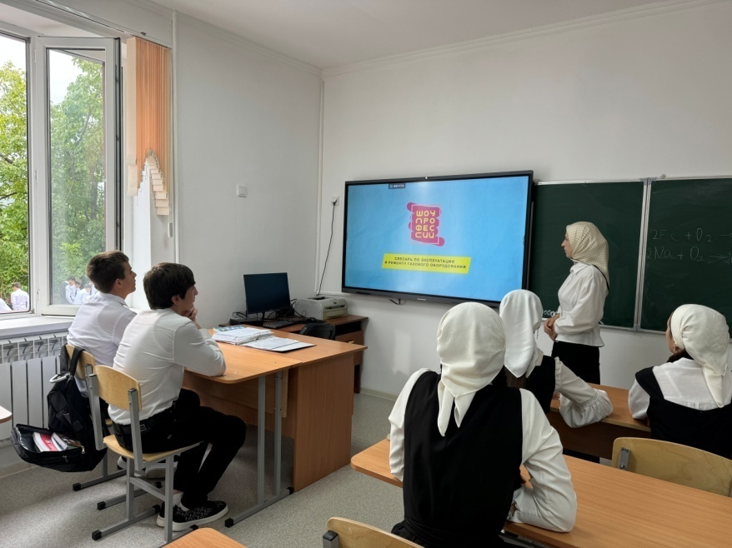

Зам.по ВР А.Х.Хамидова